**E-R Diagram 식별/비식별 관계**

➊ 비식별관계

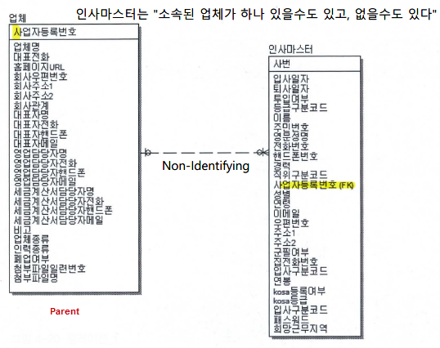

Parent

❷ 식별관계

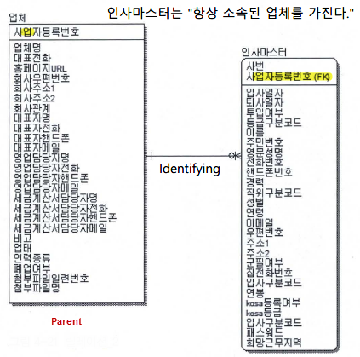

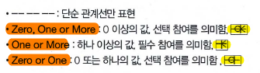

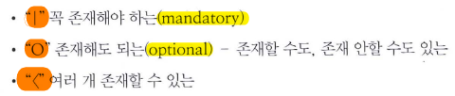

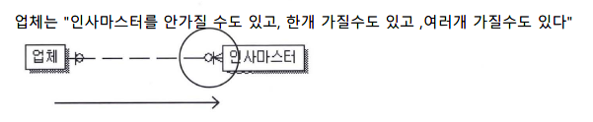

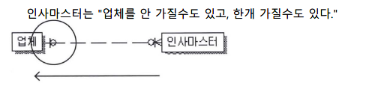

❸ N:M 관계 => 1:M 과 M:1 해소

